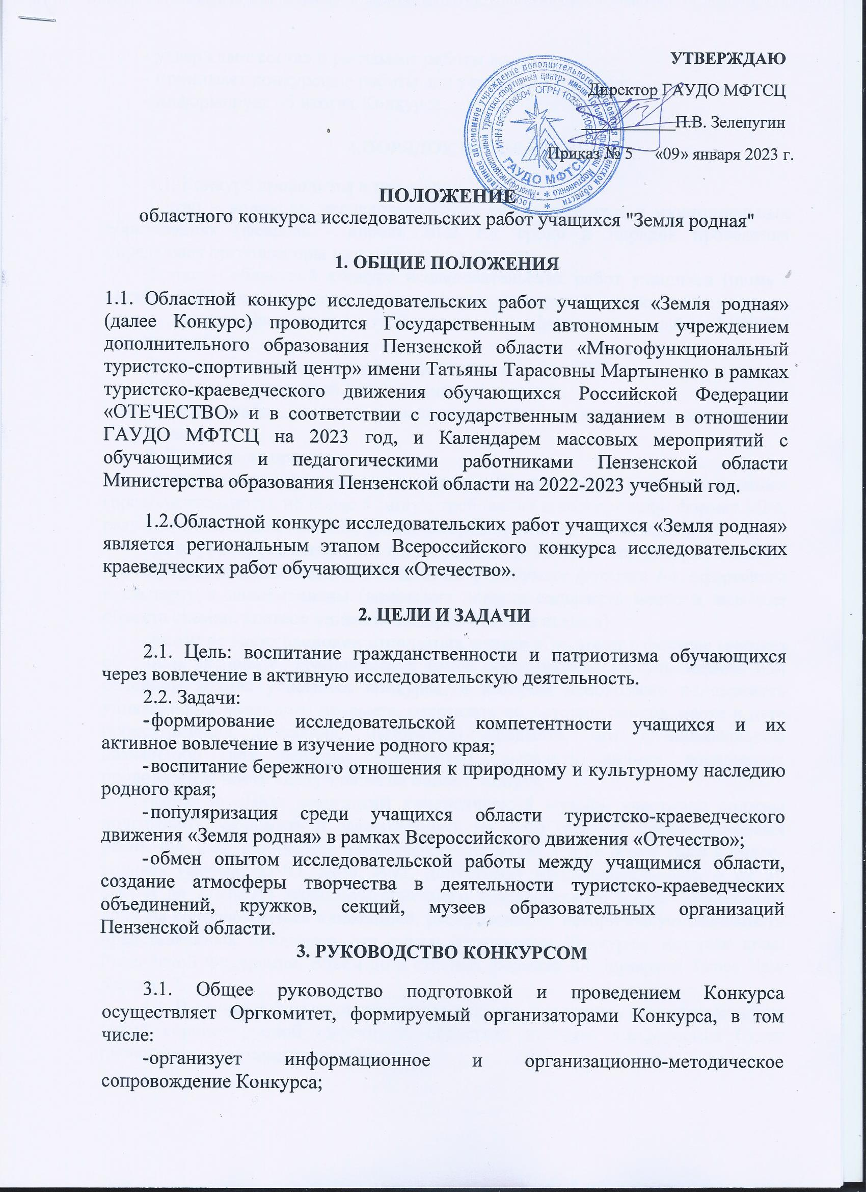

- утверждает состав и регламент работы жюри;
- принимает конкурсные работы для участия в Конкурсе;
- информирует об итогах Конкурса.
4.ПОРЯДОК ПРОВЕДЕНИЯ
4.1. Конкурс проводится в три этапа:
1 этап – конкурсы исследовательских работ учащихся в муниципальных образованиях (февраль - апрель 2023 г.); сроки и порядок проведения определяют организаторы муниципальных этапов;
2 этап – областной конкурс исследовательских работ учащихся (июнь - октябрь 2023 г.); проводится заочно в форме экспертной оценки работ членами жюри; список финалистов публикуется на официальном сайте МФТСЦ http://turizm58.ru/
3 этап – областная итоговая конференция (ноябрь 2023 г.).
4.2. В рамках итоговой Конференции проводятся:
1.Защита работ, ставших финалистами заочного конкурса в номинациях Конкурса.
2. Конкурсная программа:
- конкурс видеофильмов о земляках «Их имена мы в памяти храним» (продолжительность не более 5 минут, требования к видеоролику: формат MP4, разрешение не менее 720*480, только в горизонтальной ориентации );
- конкурс художественной фотографии «В Пензе – вся история России» (фотографии должны быть отпечатаны на фотобумаге формата А4, оформлены в паспарту и аннотированы (аннотация должна содержать место и название объекта съемки, краткое описание истории объекта съемки);
- конкурс экскурсоводов школьных музеев «Экспонат в фокусе» (рассказ об одном экспонате, хранящемся в музее образовательного учреждения или семейном архиве участника конкурса, в котором необходимо подчеркнуть уникальность музейного предмета, рассказать об истории поиска, месте и дате происхождения (создания, бытования) предмета, его функциональном назначении (для вещевых предметов), выразить личное восприятие; продолжительность выступления не более 5 минут);
- конкурс «Наш домашний краеведческий музей»: участники должны подготовить, оформить и зафиксировать на фото (формат предоставляемых работ: jpg, jpeg, количество фотографий – не менее 1 и не более 10) и в видео-роликах (формат DVD, MP4, AVI, допустимая продолжительность – от 30 секунд до 2 минут) экспонаты семейного краеведческого музея. Материалы должны сопровождаться аннотацией, раскрывающей историческую значимость представленных предметов для семьи Участников Конкурса, истории края, Российской Федерации, объём до 3 страниц формата А4, шрифтом Times New Roman 12.
4.3. В случае действия ограничительных мер, вызванных распространением новой короновирусной инфекцией, областная итоговая конференция будет проводится в дистанционном формате.
5. УЧАСТНИКИ
5.1. Участие в Конкурсе могут принимать обучающиеся образовательных организаций общего, дополнительного и профессионального образования в возрасте 12-18 лет.
5.2. Участие в Конкурсе индивидуальное, в исключительных случаях допускается парное участие в Конкурсе.

6.УСЛОВИЯ ПРИЕМА РАБОТ
6.1. Для участия в Конкурсе в Оргкомитет на бумажном и электронном носителях в срок до 1 июня 2023 года предоставляются следующие Конкурсные материалы:
- протокол муниципального этапа, распечатанный и в формате PDF, с краткой информацией о количестве образовательных организаций, принявших участие, и обучающихся - участников муниципального этапа (заполняется и заверяется муниципальным органом, осуществляющего государственное управление в сфере образования);
- заявка на участие в Конкурсе (Приложение № 1) оригинал и сканированная копия в формате PDF (со сканированием печатей и подписей);
- согласие на обработку персональных данных учащегося (Приложение 2) оригинал и сканированная копия в формате PDF;
- тезисы работы в электронном и печатном виде;
- конкурсные исследовательские работы на бумажном и электронном носителях, оформленные в соответствии с требованиями (Приложение 3), которые именуются следующим образом: фамилия автора, секция (пример: Иванов-Иван-Земляки);
- ссылка на видеоролик, размещенный на сайте образовательного учреждения – участника Конкурса (размещается в заявке, Приложение 1).
6.2. Весь пакет документов архивируется (расширение zip) и имеет следующее наименование: название конкурса, название территории и образовательной организации, ФИО участника (пример: Земля родная - Пензенский р-н - СОШ№1 – Иванов Иван). В одном архивном файле должна находиться работа одного участника.
6.3. Содержание исследовательских краеведческих работ должно соответствовать тематике секций:
- Великая Отечественная война (изучение событий 1941-1945 годов; хода боевых действий, исследования мест боев, боевого пути соединений, сформированных в родном крае, героических действий земляков, памятников);
- Летопись родного края, в том числе направления История детского движения, История образования (изучение истории и природы родного края с древнейших времен до сегодняшнего дня, составление летописи наших дней, изучение отдельных, наиболее ярких или малоизвестных исторических событий, воссоздание общей истории края; изучение истории родного края за все время, доступное по вещественным и документальным памятникам, в рамках этой тематики может вестись изучение малоизвестных исторических событий, исторических процессов, выявление роли исторических личностей и народных масс в этих событиях и процессах; изучение истории отдельных образовательных организаций, биографий педагогов, внесших значительный вклад в развитие образования области, история детских и молодежных организаций);
- Военная история России (изучение военной истории на местном краеведческом материале, увековечение памяти земляков);
- Земляки (изучение жизни и деятельности земляков, государственных деятелей работников сферы искусств и достижений российских (советских) спортсменов, участников Олимпийских игр и др.);
- Культурное наследие (изучение культурного наследия и творчества жителей родного края, фиксация событий культурной жизни родного края);
- Литературное краеведение. Топонимика (изучение литературного и языкового наследия родного края);
- Природное наследие (изучение и охрана природного наследия);
- Родословие (изучение родословных, семейных традиций и обрядов, развитие и поощрение интереса к истории рода);
- Экологическое краеведение (изучение окружающей природной среды во всем ее многообразии);
- Этнография, в том числе направление Археология (изучение материальной и духовной культуры народов, их семейного и общественного быта, хозяйственных занятий и этнических процессов).

Секция считается сформированной при наличии в ней не менее 5 работ. В ином случае Организационный комитет имеет право перенаправить работу в близкие по содержанию секции.
Оргкомитет оставляет за собой право при достаточном количестве работ в секции формировать возрастные группы (5-8 класс, 9-11 класс).
6.4. На конкурс не принимаются:
- реферативные работы, работы с низким уровнем оригинальности (работы участников в случайном порядке проверяются на плагиат, уровень оригинальности работы не менее 50%);
- работы, несоответствующие требованиям Положения;
- работы, содержание которых не соответствует тематике Конкурса;
- коллективные работы.
6.5. Конкурсные материалы обратно не возвращаются, рецензии на них не выдаются и не высылаются.
6.6. Принимая участие в Конкурсе, участник предоставляет ГАУДО МФТСЦ право на воспроизведение, копирование, публикацию, выставочные (публичные) показы, а также сообщение общественности любыми способами, в том числе в эфире и размещение в сети Интернет, включая социальные сети, а также использование любыми способами, не запрещенными законодательством Российской Федерации фотографий и других материалов, представленных в Конкурсных материалах.
7. ОПРЕДЕЛЕНИЕ РЕЗУЛЬТАТОВ И НАГРАЖДЕНИЕ УЧАСТНИКОВ
7.1. Жюри Конкурса:
оценивает материалы, поступившие на заочный этап в соответствии с критериями оценки (Приложение 4) и требованиями оформления конкурсных работ (Приложение 3);
по итогам экспертной оценки определяет участников Финала Конкурса – итоговой конференции.
в финале Конкурса жюри определяет победителей (1-е место), призеров (2-е и 3-е место) по сумме баллов заочного этапа и финала Конкурса по каждой секции и конкурсной программе в соответствии с Критериями оценки работ (Приложение 4).
7.2. Общее число дипломантов каждой секции не может превышать 45% от общего числа участников очного этапа данного направления.
7.3. Решение жюри оформляется протоколом и утверждается председателем жюри.
7.4. Победители (1 место) Конкурса награждаются Дипломами Министерства образования Пензенской области и памятными призами. Призеры (2-е и 3-е место) Конкурса награждаются Дипломами Министерства Образования Пензенской области.
Все участники областной итоговой конференции, получают диплом участника Финала регионального этапа Всероссийского конкурса исследовательских краеведческих работ обучающихся «Отечество».
Руководители победителей и призеров награждаются грамотами Министерства образования Пензенской области.
7.5. Результаты конкурса публикуются на официальном сайте ГАУДО МФТСЦ http://turizm58.ru/
7.6. Работы победителей и призёров могут быть рекомендованы для участия на заочный этап Всероссийского конкурса исследовательских краеведческих работ обучающихся «Отечество».
8. УСЛОВИЯ ФИНАНСИРОВАНИЯ
8.1. Расходы, связанные с проведением Конкурса, несет ГАУДО МФТСЦ в рамках средств, выделенных на реализацию государственного задания.
8.2. Расходы, связанные с участием делегаций в финале конкурса, несут командирующие организации (питание и проезд до места проведения мероприятия и обратно).
9. КОНТАКТНАЯ ИНФОРМАЦИЯ
Официальный адрес областного Оргкомитета: 440061, г. Пенза, ул. Герцена, д. 5.
Контактное лицо – Павлова Елена Сергеевна.
Тел: (8412) 94-55-82, e-mail: kraewedy@yandex.ru

Приложение № 2
Заявка на участие в областном конкурсе исследовательских работ учащихся - участников туристско-краеведческого движения пензенских школьников «Земля родная»
№ п.п. | Город/ район | Наименование образовательной организации | Адрес, телефон образовательной организации | Эл. адрес образовательной организации | Секция | Название работы, ссылка на видеоролик для участников конкурса видеороликов | ФИО участника полностью | Дата рождения | Класс | ФИО руководителя полностью | Должность  и место  работы руководителя | Электронный адрес руководителя | Телефон руководи  теля (сотовый)
1 | Кузнецкий район, с.*** | МБОУ СОШ с.*** | 400000, Пензенская область, Кузнецкий район, с.*** , ул. ***, д..., тел. 8(347)*** | ****@mail.ru | Литературное краеведение | "*******" | Иванова Инна Ивановна | 01.01.2003 г. | 8 | Иванов Сергей Викторович | учитель истории МБОУ СОШ с.*** | ****@mail.ru | 8*****

Исполнитель (ответственный за предоставление работ - победителей муниципального этапа):
Ф.И.О._______________________________________тел.____________________эл. адрес___________________________

Приложение № 3
СОГЛАСИЕ
на обработку персональных данных субъекта __________________________________________________________________________
(фамилия, имя, отчество ребенка)
Я, ____________________________________________________________________________,
(фамилия, имя, отчество родителя/законного представителя)
Зарегистрирован по адресу:______________________________________________________,
документ, удостоверяющий личность:
_____________________________________________________________________________________________________________________________________________________________,
(наименование документа, N, сведения о дате выдачи документа и выдавшем его органе)

даю согласие Государственному автономному учреждению дополнительного образования Пензенской области «Многофункциональный туристско-спортивный центр» имени Татьяны Тарасовны Мартыненко (ГАУДО МФТСЦ), находящемуся по адресу: г. Пенза, ул. Герцена, д. 5,
на обработку персональных данных
_________________________________________________________________________,
(фамилия, имя, отчество ребенка)
а именно:
1) фамилии, имени, отчества;
2) даты рождения;
3) данных свидетельства о рождении (другого документа, удостоверяющего личность);
4) номера школы / детского сада, класса;
5) домашнего адреса;
6) фамилии, имени отчества родителей (законных представителей);
7) адреса регистрации родителей (законных представителей);
8) сведений об участии в различных мероприятиях (конкурсах, соревнованиях и др.);
9) сведений о награждениях, поощрениях;
10) участие в фото- и видеосъемках, интервью, публикацию материалов исследовательской работы.
то есть на совершение действий, предусмотренных п. 3 ст. 3 Федерального закона от 27.07.2006 N 152-ФЗ "О персональных данных".

Настоящее согласие действует со дня его подписания до дня отзыва в письменной форме <1>.

"____"______________ 20 ____ г.

Представитель субъекта персональных данных:

__________________/_______________________________________________________
(подпись) (Ф.И.О.)

--------------------------------
Информация для сведения:
<1> Согласно п. 8 ч. 4 ст. 9 Федерального закона от 27.07.2006 N 152-ФЗ "О персональных данных" согласие в письменной форме субъекта персональных данных на обработку его персональных данных должно включать в себя, в частности, срок, в течение которого действует согласие субъекта персональных данных, а также способ его отзыва, если иное не установлено федеральным законом.

Приложение № 4

Общие требования к исследовательским краеведческим работам участников областного конкурса исследовательских работ учащихся – участников туристско-краеведческого движения пензенских школьников «Земля родная»
Структура и содержание работы
Краеведческие исследовательские работы объемом до 10 страниц (формат А4, , шрифт Times New Roman, кегль 14, полуторный интервал, все поля - 2 см). Объем приложений - не более 10 страниц.
Работа должна содержать:
• Титульный лист
• Оглавление (В оглавление должны быть включены: основные заголовки работы, введение, название глав и параграфов, заключение, список источников и литературы, названия приложений и соответствующие номера страницы)
• Введение (должно включать в себя формулировку постановки проблемы, отражать актуальность темы, определение целей и задач, поставленных перед исполнителем работы, краткий обзор используемой литературы и источников, степень изученности данного вопроса, характеристику личного вклада работы в решение избранной проблемы)
• Основную часть (должна содержать информацию, собранную и обработанную исследователем, а именно описание основных рассматриваемых фактов, характеристику методов решения проблемы, сравнение известных автору ранее существующих и предлагаемых методов решения, обоснование выбранного варианта решения (эффективность, точность, простота, наглядность, практическая значимость и т.д.)
• Заключение (в заключении в лаконичном виде формулируются выводы и результаты, полученные автором, направления дальнейших исследований и предложения по возможному практическому использованию результатов исследования
• Список использованных источников и литературы (в соответствии с правилами библиографии).
Работа может содержать приложения с иллюстрированным материалом (рисунки, схемы, карты, таблицы, фотографии и т.д.)
Титульный лист, тезисы и оглавление не нумеруются и не входят в общий объем работы. Приложения также не входят в общий объем работы и помещаются после заключения. Список приложений с их порядковым номером указывается в оглавлении.
Нумерация производится в нижнем правом углу листа.
Приложения размещаются после библиографического списка. Каждое приложение оформляется на отдельном листе.

Приложение № 5

Образец оформления титульного листа

Наименование образовательной организации
Областная научно-практическая конференция учащихся-участников туристско-краеведческого движения пензенских школьников «Земля родная»

Секция «____________________»

Тема работы

Подготовил:
Фамилия, имя, отчество учащийся класса основное место учебы адрес образовательной организации с индексом
домашний адрес работы с индексом
контактный телефон:
e-mail:

Руководитель:
Фамилия, имя, отчество должность и место работы адрес работы с индексом
контактный телефон:
e-mail:

Населенный пункт, год

Приложение № 6

Критерии оценки исследовательских работ (оцениваются в баллах):

Заочная оценка исследовательской работы
№ п/п | Содержание | Макс.балл
1 | обоснование темы, новизна, краеведческий характер работы | до 5
2 | историография, источники, экспериментальные данные | до 5
3 | глубина содержания представленной работы | до 5
4 | логичность изложения, стиль, грамотность | до 5
5 | вклад автора в исследование | до 5
6 | структура работы, соответствие названия содержанию, научно-справочный аппарат, методы и методики исследования | до 5
7 | Техническое оформление работы (соответствие Положению) | до 5
 | Максимальный балл | 35

Защита исследовательской работы (регламент 5 минут)
№ п/п | Содержание | Макс.балл
1 | содержание выступления (логичность, полнота раскрытия темы) | до 5
2 | представление работы (качество выступления) | до 5
3 | наличие собственного опыта, авторская позиция | до 5
4 | использование наглядности (таблицы, рисунки, фото, видеоматериалы, презентация) | до 5
5 | качество ответов на вопросы, владение материалом, терминологией | до 5
 | Максимальный балл | 25

Критерии оценки конкурса экскурсоводов школьных музеев
«Экспонат в фокусе»
№ п/п | Содержание | Макс.балл
1 | логика изложения | до 5
2 | владение методикой показа и рассказа | до 5
3 | эмоциональность, коммуникативная культура, образность изложения, артистизм, культура речи экскурсовода | до 5
4 | обоснование уникальности, значимости представленных экспонатов | до 5
5 | соблюдение регламента | до 5
 | Максимальный балл | 25

Критерии оценки видеороликов
№ п/п | Содержание | Макс.балл
1 | оригинальность замысла и творческий подход | до 5
2 | содержательность работы (построение и законченность сюжета,  информативность и глубина работы) | до 5
3 | эстетичность работы: общее эмоциональное восприятие, гармония цветового решения; эстетика речи: грамотность, чѐткость, ясность, умеренный темп, отсутствие избытка междометий и слов-паразитов | до 5
4 | доступность восприятия и эмоциональное воздействие | до 5
5 | техническое качество работы: уровень владения специальными выразительными средствами (музыка, видео, анимация и т. д.), уместность их использования, монтаж; соответствие хронометража работы требованиям | до 5
 | Максимальный балл | 25

Критерии оценки фотографий
№ п/п | Содержание | Макс.балл
1 | соответствие тематике Конкурса | до 5
2 | оригинальность замысла и творческий подход | до 5
3 | отражение и раскрытие темы через мастерство фотографии, составление композиции, цветовое решение) | до 5
4 | доступность восприятия и эмоциональное воздействие | до 5
5 | техническое качество работы | до 5
 | Максимальный балл | 25

